**第零步: 获取所需资源**

该目录为**根目录**

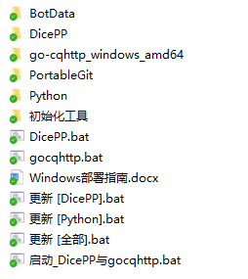

强烈建议定期更新DicePP!

除非出现整体性的改动, 否则不会更新整合包, 而是建议大家自己通过bat更新

注意! 由于国内网络环境问题, 从GitHub更新可能需要反复多次, 开VPN也可能会导致更新失败...

如果报**Cound not resolve host**, 请参考 <https://blog.csdn.net/hanchao5272/article/details/79393393> 的方法修改host

填入的两个IP地址可以从下列网址获取

<https://ipaddress.com/website/www.github.com>

<https://ipaddress.com/website/github.global.ssl.fastly.net>

更多消息或疑问请关注QQ交流群861919492!

**第一步: 运行初始化脚本**

运行初始化工具/初始化.bat, 该工具会做如下事情

1. 检查是否有免安装Git与Python (如果你本地已经装了, 建议也不要删掉, 除非你真的知道你在做什么)
2. 检查DicePP源代码是否完整或最新
3. 新建BotData文件夹并链接至DicePP
4. 检查gocqhttp是否已经设置好QQ账号, 如没有设置, 请输入你的骰娘/骰子哥账号并按回车

**第二步: 运行gocqhttp**

运行根目录下的gocqhttp.bat

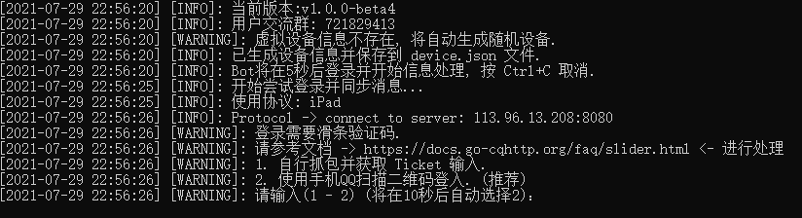

(上面这张图有更新过, 总之是这个意思...)

按照提示扫码登录 (如果二维码显示不全, 二维码出来之前把命令行窗口调大一些, 但不要最大化)

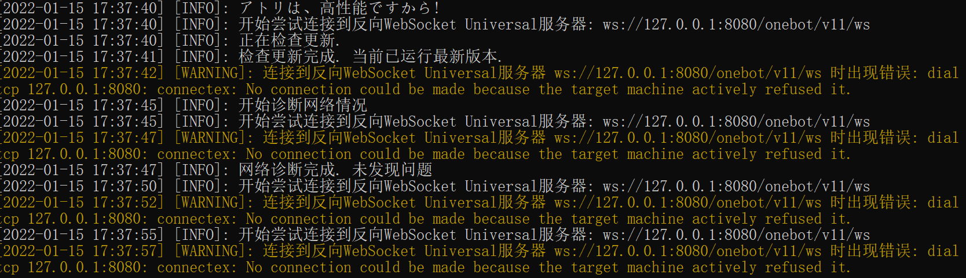

看到这些代表登录成功了, 出现错误是因为现在还没有运行DicePP

先不用关掉这个窗口, 继续下一步

**第三步: 运行DicePP**

运行根目录下的DicePP.bat

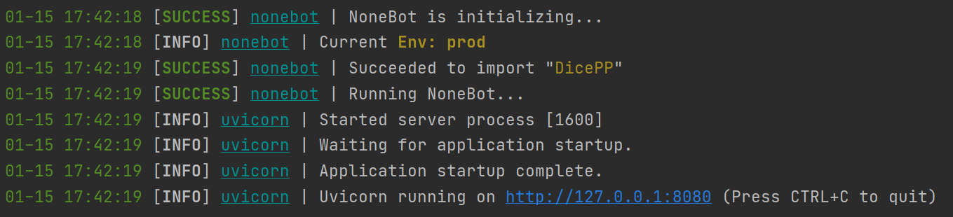

出现这个代表DicePP运行成功, 注意是否有Succeeded to import “DicePP” 的字样

如果已经打开了gocqhttp, gocqhttp的窗口应该会出现这行提示



而DicePP会刷出一些导入信息, 如果看到下面的提示, 说明一切顺利



现在骰娘已经可以执行掷骰等指令, 用你的账号对骰娘发送”.r”或者”.bot”看一下有没有反应吧~

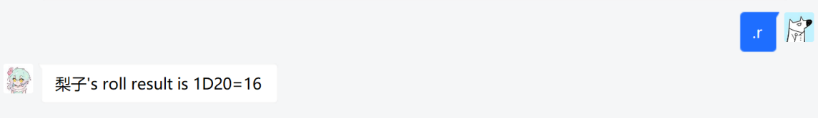

你会发现骰娘现在说的是英语, 先别急, 关掉DicePP与gocqhttp两个窗口, 现在去定制你的骰娘吧~

配置请阅读DicePP配置手册

配置好了以后, 每次就同时运行gocqhttp.bat和DicePP.bat就可以让骰娘工作啦~

使用 启动_DicePP与gocqhttp.bat 可以让你同时打开这两个程序

已经支持的指令可以通过对骰娘发送.help指令来查看, 发送.help{详细指令名}, 如.help r, 可以看到更详细的说明

还有什么疑问就来交流群861919492问问吧~

**第四步: 更新**

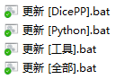

这几个bat应该不需要解释是做什么的吧

工具指的是bat, PortableGit, go-cqhtttp, 文档等等文件

注意如果更新的时候卡住然后过一会报错的话说明连接GitHub失败了, 可以多重试几次.

一般来说Python库更新频率很低, 平时只需要更新DicePP即可, 如果运行DicePP时报import失败的错误, 再尝试更新Python

Already up to date则说明当前已经是最新版本, 不需要更新. 如果你无法判断目前是否是最新版本, 多运行几次, 直到你看到Already up to date说明肯定更新成功了

更新后需要重启DicePP以让更新生效~

如果你觉得这个项目还不错, 去https://github.com/pear-studio/nonebot-dicepp点一个star吧~

右上角可以找到这颗可爱的小星星



**常见问题:**

**为什么看到DicePP命令行中有回应消息, 但是在QQ里看不到?**

可能是腾讯的风控导致的, 请检查gocqhttp的窗口中是否有相应提示

没有任何方法可以100%避免风控, 尽量用老号, 不要老是改变登录地址

如果频繁被风控, 可以关掉dicepp, 保留gocqhttp的窗口挂机一段时间